* **Surprise 패키지를 이용한 추천 수행 프로세스**

**cross_validate**

**GridSearchCV**

* **Surprise를 이용한 추천 구현 기본**

* **Dataset 클래스의 주요 메소드**

|  |  |
| --- | --- |
| **메소드 명** | **설명** |
| **Dataset.load_from_file(file_path, reader)** | **OS파일**에서 데이터로딩  reader로 파일의 포맷 지정 |
| **Dataset.load_from_df(df, reader)** | **판다스의 DataFrame**에서 데이터 로딩 |

* **Surprise 추천 알고리즘 클래스**

* **사용자의 성향을 반영한 Baseline rating**

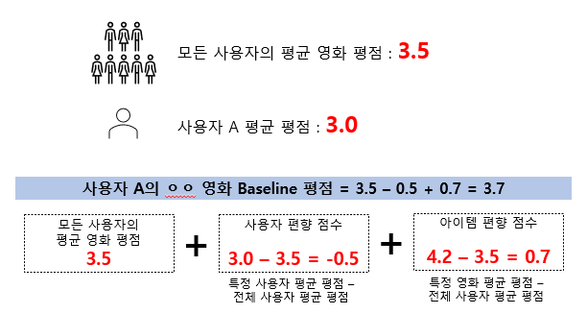

* **Baseline rating을 반영한 행렬 분해의 비용 최소화 함수**

$$min ( \sum_{r_{ui}∈R_{train}}{( r_{ui} - {\hat{r}}_{ui})^{2} + λ({b_{i}}^{2} +{b_{u}}^{2 }+ \left\|{q_{i}}^{2}\right\| + \left\|{p_{u}}^{2}\right\| ) }$$

$b_{i}$: 아이템 편향 점수

$b_{u}$ $: 사용자 편향 점수$

* **SVD의 튜닝 파라미터**

|  |  |
| --- | --- |
| **파라미터명** | **내용** |
| **n_factors** | **잠재 요인 K의 개수**  default = 100  커질수록 정확도가 높아질 수 있으나 **과 적합 문제**가 발생할 수 있음 |
| **n_epochs** | **SGD(Stochastic Gradient Descent) 수행 시 반복 횟수**  default = 20 |
| **biased (bool)** | **Baseline 사용자 편향 적용 여부**  default = True |